**Dimensionamento do biodigestor**

Autor: Apolo Lopes

Data: 19/02/2021

Objetivo: Utilizar a literatura estudada anteriormente para o dimensionamento do biodigestor.

**1 – Parâmetros iniciais**

Para o início do dimensionamento do biodigestor, é necessário definir alguns parâmetros primários, são eles: a carga orgânica diária, o tempo de retenção hídrica, a proporção de fase gasosa, o raio da bolsa plástica. Para o projeto foram definidos:

* Carga orgânica diária (VC): 0.2168 m³
* Tempo de retenção hídrica (TRH): 45
* Proporção de fase gasosa: Escolhida como 0.40 para manter a campana sempre cheia [1].
* Raio da bolsa plástica: é um parâmetro livre, que deve ser escolhido com parcimônia, fazendo cálculos com diversos valores, eu cheguei à conclusão de que o melhor valor é de 1.0 m. Pois assim a base da fossa e o topo tem tamanhos praticáveis para o projeto. Além de tudo, o raio da bolsa deve ser escolhido tal que não ultrapasse a profundidade da fossa [1].

**2 - Aplicação das fórmulas**

Aplicando esses parâmetros iniciais às formulas da Tabela 1 de [1], chegamos aos seguintes resultados:

*Tabela 1: Resultados dos cálculos* 

Utilizando a área da fossa e o volume útil do biodigestor, podemos calcular o comprimento como:

*Foi adicionado um volume de 5% do volume total da fossa para garantir uma margem de segurança contra riscos de transbordamento. Esses mesmos 5% foram retirados do volume da campana, assim a porcentagem de fase gasosa não se altera.

Abaixo temos um desenho em escala do biodigestor:

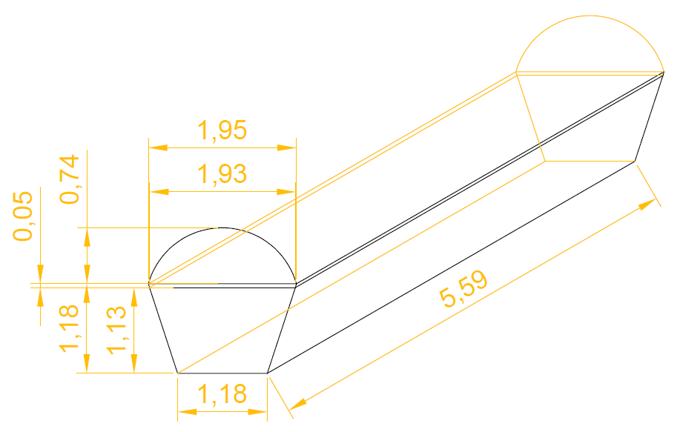

*Figura 1 – Representação em escala de metros do biodigestor resultante dos cálculos.*

**3 – Riscos**

* A biomassa pode transbordar se for colocado uma carga maior do que a projetada, então aconselho que quando for construir o gasômetro, que é a estrutura que fica acima da escavação, que os primeiros 10cm da estrutura seja rígida, seja ela no nível do solo ou não.
* Exceder na carga diária pode acarretar em avarias na geomembrana devido a falta de espaço para o gás produzido.

Referencias:

1 - NOGUEIRA, A. C., et al. PROJETO DE UNIDADE DE BIOENERGIA E TRATAMENTO DE RESÍDUOS DE ABATEDOUROS DE AVES DE CORTE.

Código:

**import** numpy **as** np  
  
p = 0.40 *# proporção da fase gasosa desejada*R = 1.0 *# raio da bolsa plastica*L = 5.59 *# comprimento do biodigestor*cd = 0.2168 *#[m³/dia]*trh = 45.0 *#[dia^-1]*bio_vol = cd*trh  
per_trans = 2.0*np.pi*R  
A = 0.621*p**2.0 - 0.042*p + 0.352  
b = (-1*A/3 + 1/3)*per_trans  
a = 1.618*b  
h = 0.951*b  
a_calc = ((b + a)*h)/2.0  
Af = 0.4755*(a + b)*b  
At = Af / (1 - p)  
Ag = At - Af  
Vt = At*L  
Vf = Af*L  
Vg = Ag*L  
  
print(**"volume util do biodigestor"**, bio_vol)  
print(**"perimetro transversal"**, per_trans)  
print(**"porcentagem do perimetro transvelsal"**, A)  
print(**"base menor do biodigestor"**, b)  
print(**"base maior do biodigestor"**, a)  
print(**"profundidade do biodigestor"**, h)  
print(**"Area transversal liquida da fossa "**, Af)  
print(**"Area total transversal"**, At)  
print(**"Area transversal destinada ao gás"**, Ag)  
print(**"comprimento do biodigestor"**, bio_vol / Af)